PROPOSTA CONSOLIDADA DE CRIAÇÃO DE NOVA UNIDADE NO CAMPUS DA USP EM PIRACICABA

Este documento traz, de maneira sumarizada, a proposta de criação de uma nova unidade de ensino, pesquisa e extensão no Campus Luiz de Queiroz da Universidade de São Paulo. Essa nova unidade deverá ser formada pelos servidores docentes (ativos, sêniores e temporários) e não docentes atualmente lotados no Departamento de Economia, Administração e Sociologia (LES) da ESALQ/USP, exceto aqueles que se manifestarem por escrito para não serem incluídos na proposta.

1 – BREVE TRAJETÓRIA DO DEPARTAMENTO DE ECONOMIA, ADMINISTRAÇÃO E SOCIOLOGIA DA ESALQ/USP
- De 1912 a 1937 a grade curricular dos alunos de Engenharia Agronômica da ESALQ incluía disciplinas que tratavam de Economia Rural, Legislação Agrária e Contabilidade Agrícola. De 1937 a 1972 os professores da Cadeira nº 7 de Economia Rural ampliaram e diversificaram o ensino e iniciaram a pesquisa em Economia e Sociologia.

- Em 1966 foi criada a chamada Diversificação de Economia Rural, sendo oferecida para os alunos do 5º ano de Engenharia Agronômica, preparando futuros candidatos para a vida acadêmica na própria Instituição e em outras do País.

- Em 1966 também foi instituído o Programa de Pós-Graduação em Ciências Sociais Rurais em nível de Mestrado, com duas áreas de concentração: Economia Agrária e Sociologia Rural.

- Desde 1976, a FEALQ (Fundação de Estudos Agrários Luiz de Queiroz), criada por docentes do LES, vem proporcionando forte estímulo à pesquisa, extensão e formação de recursos humanos aos Departamentos da ESALQ. Em 1981, foi criado o CEPEA – Centro Avançado de Estudos em Economia Aplicada e, alguns anos após, o ESALQ-LOG – Grupo de Pesquisa e Extensão em Logística Agroindustrial. Com esse pano de fundo, as atividades de ensino, pesquisa e extensão do LES passaram a contar com a parceria de um bom número de instituições externas que patrocinam o desenvolvimento de projetos.

- Em 1990 tem início o Curso de Doutorado do Programa de Pós-Graduação em Economia Agrária, tendo sido denominado de Economia Aplicada a partir de 1996.

- Em 1994 é criada a Área de Concentração em Economia e Administração do Curso de Engenharia Agronômica. Recebem certificado, nessa área de concentração, formandos da ESALQ que tenham cursado ao menos 60% das disciplinas optativas nas áreas de economia, administração e sociologia. Em 1995 é criado pela ESALQ o Curso de Licenciatura em Ciências Agrárias, no setor das Ciências Humanas, sob a coordenação do LES. Foi aprovado pelo MEC em 1996. É oferecido aos alunos dos cursos de Engenharia Agronômica e Engenharia Florestal da ESALQ. Posteriormente foi criado o curso de Licenciatura em Ciências Biológicas.

- Em 1998 tem início o Curso de Graduação em Economia Agroindustrial, que a partir de 2003 passa a ser denominado Curso de Graduação em Ciências Econômicas, atualmente com 40 vagas oferecidas anualmente.

- Em 2002 é criado o Curso de Graduação em Gestão Ambiental – noturno com o objetivo de formar profissionais habilitados nas áreas relacionadas à gestão dos recursos naturais, visando à sustentabilidade. Atualmente, cerca de 40% da carga didática de disciplinas obrigatórias deste curso é ministrada por professores do LES.

- Em 2004 criam-se os MBAs presenciais em Agronegócio.

- Em 2011 é criado o Curso de Graduação em Administração, que teve início em 2013, com 40 vagas oferecidas anualmente. Iniciam-se também, no mesmo ano, os MBAs à distância.

- Em 2015 é criado o Curso de Pós-Graduação em Administração, que teve início no segundo semestre de 2016. Neste último ano, iniciam-se os MBAs presenciais em Gestão de Negócios e nos anos de 2016 e 2017 iniciaram-se os MBAs a distância em Gestão de Negócios, Análise de Projetos, Marketing, Varejo e Mercado de Consumo, Gestão de Cooperativas de Crédito, Gestão em Proteção de Cultivos e Gestão Escolar.

- Em maio de 2019 havia em andamento 56 turmas de MBA com um total de 13.884 alunos matriculados, muitos dos quais estrangeiros.

Verifica-se, através dos fatos apresentados em ordem cronológica, que o LES vem, há muito tempo, numa trajetória de crescimento vertical e horizontal, o que torna legítima a proposta deste Departamento em constituir-se em nova unidade da USP que continuará a atuar nas subáreas de conhecimento Economia, Administração, Sociologia e Educação, como já vem fazendo como um Departamento da ESALQ.

No ano de 2019, o LES está oferecendo 126 disciplinas de graduação e 36 de pós-graduação stricto sensu, sendo responsável por 40% das disciplinas obrigatórias oferecidas para os sete cursos de graduação da ESALQ, destacando-se o oferecimento da totalidade das disciplinas obrigatórias ministradas para o curso de graduação em Administração, 96% das disciplinas obrigatórias do curso de bacharelado em Ciências Econômicas e 100% das disciplinas obrigatórias dos cursos de Licenciatura em Ciências Agrárias e de Licenciatura em Ciências Biológicas. Como dito acima, os dois primeiros oferecem 40 vagas anualmente havendo, em maio de 2019, 191 alunos matriculados em Ciências Econômicas e 183 em Administração. Neste mesmo mês há 82 alunos matriculados no curso de mestrado e doutorado em Economia Aplicada e 5 no curso de Mestrado em Administração. A esse público se somam quase 14 mil estudantes de MBA em cursos oferecidos pelo LES devidamente cadastrados e autorizados pelos órgãos competentes da USP. CEPEA e ESALQ-LOG, dois centros de pesquisas vinculados ao LES, totalizam o envolvimento de mais de 150 estagiários.

2 – NOVA UNIDADE
A proposta de criação de nova unidade no Campus da USP em Piracicaba, protocolado 12.1.3416.11.2, foi aprovada originalmente pela Douta Congregação da ESALQ em sua 8ª reunião ordinária realizada em 24/10/2013.
Em 15 de maio de 2019, para tratar da consolidação da proposta de nova unidade no campus da USP em Piracicaba, o Prof. Dr. Durval Dourado Neto, Diretor da ESALQ, nomeou uma Comissão composta pelos seguintes docentes:

Presidente: José Vicente Caixeta Filho (LES)
Vice-Presidente: Lilian Amorim (LFN)
Membros:
Carlos José Caetano Bacha (LES)
Luis Eduardo Aranha Camargo (LFN)
Marcos Milan (LEB)
Mirian Rumenos Piedade Bacchi (LES)
Sônia Maria de Stefano Piedade (LCE)

Tal Comissão Assessora da Diretoria da ESALQ foi secretariada pela Assistente Acadêmica da ESALQ, Márcia Maria Silveira (o Professor Marcos Milan, por motivos pessoais, não chegou a participar da referida Comissão).
Entre os pontos tratados por essa Comissão, dois são de primordial importância, tendo sido discutidos em reuniões específicas.
O primeiro diz respeito ao oferecimento de disciplinas, sendo necessário conciliar os interesses da nova unidade com os dos cursos que atualmente têm, na sua grade curricular, disciplinas essenciais e eletivas oferecidas por docentes do LES, a saber: Engenharia Agronômica, Ciências Biológicas, Engenharia Florestal, Gestão Ambiental e Ciências dos Alimentos. Também se discutiu a intenção do LES em atender a demandas relativas à criação de disciplinas que venham no futuro a se tornar necessárias nos currículos dos mencionados cursos. Tratou-se, além disso, do compromisso do LES em manter a Área de Concentração em Economia e Administração para os alunos do Curso de Engenharia Agronômica.
O memorando dessa reunião encontra-se anexo (Documento 1), ficando estabelecido que não haverá solução de continuidade, tanto no que diz respeito à Área de Concentração mencionada, quanto no caso de lecionamento das disciplinas oferecidas aos cinco cursos de graduação que permanecerão na ESALQ (Engenharia Agronômica, Engenharia Florestal, Gestão Ambiental, Ciências dos Alimentos e Ciências Biológicas). Os docentes do LES também se comprometem, quando da criação da nova unidade, a buscar meios para atender demandas futuras legítimas que surjam nos cursos da ESALQ para orientação de estudantes e para a criação de disciplinas que venham compor sua grade curricular. Neste caso, assim como já ocorre hoje, o assunto deverá ser discutido entre a CoC interessada da ESALQ e os diretores da nova unidade e da ESALQ.
Um segundo aspecto diz respeito à ausência de conflitos na utilização do espaço físico entre a nova unidade e departamentos da ESALQ que utilizam o Pavilhão de Engenharia rotineiramente para o oferecimento de aulas de graduação e pós-graduação. O memorando dessa reunião é apresentado em anexo (Documento 2), verificando-se, através dele, que não haverá qualquer alteração no uso de espaços caso a nova unidade seja criada. A nova unidade ocupará a área que o LES ocupa atualmente.
Essa Comissão tratou também de estabelecer regras para a proposta de nome para a unidade a ser criada. O processo foi conduzido em duas etapas: na primeira, os membros do Conselho do LES fizeram propostas após consultarem os pares (aqueles que representam). Na segunda etapa, foi realizada, na reunião do Conselho do LES no dia 07 de junho de 2019, a votação considerando as sugestões recebidas (Documento 3), tendo sido escolhido o nome “Escola de Economia, Administração e Sociologia Luiz de Queiroz”.
O grupo que inicialmente comporá a presente proposta totaliza, em junho de 2019, 47 docentes, dos quais 33 docentes ativos, 10 professores sêniores e mais quatro docentes temporários. Ao final do ano, esse número atingirá 49 docentes com as contratações advindas dos concursos em andamento nas áreas Administração Geral e Marketing e Métodos Quantitativos Aplicados em Economia e Administração. Os Quadros 1 e 2 trazem os detalhes dos nomes da equipe de servidores docentes e não docentes atualmente lotada no LES.

Quadro 1 – Equipe de servidores docentes atualmente lotada no LES

Nome do docente | Categoria funcional
Adalmir Leonídio | Professor Associado 2
Adriano J. B. V. de Azevedo Filho | Professor Doutor 1
Alex Coltro | Professor Associado 1
Ana Lúcia Kassouf | Professora Sênior
Alex da Silva Alves | Professor Associado 1
Alexandre Nunes de Almeida | Professor Associado 1
Andreia Cristina de Oliveira Adami | Professora Contratada III
Andrés Felipe Thiago Selingardi Guardia | Professor Doutor 1
Antonio C. de Mendes Thame (afastado) | Professor Assistente
Antonio Ribeiro de Almeida Junior | Professor Titular
Carlos Eduardo de Freitas Vian | Professor Doutor 2
Carlos José Caetano Bacha | Professor Titular
Catarina Barbosa Careta | Professor Doutor 1
Dalcio Caron | Professor Sênior
Eduardo Eugênio Spers | Professor Titular
Eliana Tadeu Terci | Professora Doutora 1
Elisson Augusto Pires de Andrade | Professor Contratado III
Evaristo Marzabal Neves | Professor Sênior
Heliani Berlato dos Santos | Professora Associada 1
Heloisa Lee Burnquist | Professora Titular
Humberto Francisco Silva Spolador | Professor Associado 1
Joaquim Bento de Souza Ferreira Filho | Professor Sênior
José Vicente Caixeta Filho | Professor Titular
Laura Alves Martirani | Professor Sênior
Luciana Buainain Jacob | Professora Contratada III
Luciano Mendes | Professor Associado 1
Lucilio Rogerio Aparecido Alves | Professor Doutor 1
Margarete Borteon | Professora Doutor 1
Maria Elisa de Paula Eduardo Garavelo | Professora Sênior
Marly Teresinha Pereira | Professora Sênior
Mirian Rumenos Piedade Bacchi | Professora Titular
Odair Silva Soares | Professor Contratado III
Odaleia T. Marcondes Machado Queiroz | Professora Doutora 2
Paulo Eduardo Moruzzi Marques | Professor Associado 1
Paulo Sergio Millan | Professor Doutor 1
Pedro Carvalho de Mello | Professor Sênior
Pedro Valentim Marques | Professor Sênior
Ricardo Camargo Leite (licenciado) | Professor Associado 1
Ricardo Shirota | Professor Doutor 1
Roberto Arruda de Souza Lima | Professor Doutor 2
Rodolfo Hoffmann | Professor Sênior
Rosebelly Nunes Marques | Professora Doutora 1
Sergio de Zen | Professor Doutor 1
Silvia Helena Galvão de Miranda | Professora Associada 1
Taitiâny Karita Bonzanini | Professora Doutora 1
Vânia Galindo Massabni | Professora Doutora 1
Vitor Augusto Ozaki | Professor Associado 2

Quadro 2 – Equipe de servidores não docentes atualmente lotada no LES

Nome do servidor não docente | Categoria funcional
Ademir de Lucas | Espec. Laboratório S2
Alessandra Aparecida de Oliveira Ribeiro | Aux. Administr. B1
Aline Cristina Fermino Gazzola | Técn. Ass. Adm. T1
André Luis Milanez | Técn. Informática T2
Cristiane Cipriano | Aux. Acad. B2
Helena Aparecida Cardoso | Aux. Acad. B3
Luis Lourenço Visentin | Técn. Comunicação T2
Maria Helena Custódio | Aux. Serv. Gerais B2
Maria Aparecida Zani Ribeiro | Contratada via FEALQ
Mauro Osaki | Espec. Laboratório S2
Paula Leme Mendes de Oliveira | Técn. Ass. Adm. T1

Os professores do LES captaram recursos extraorçamentários de R$ 42 milhões em 2017, o equivalente a cerca de metade do total arrecadado na ESALQ. A infraestrutura disponível e a ser utilizada, inicialmente, pela nova unidade será de 15 salas de aulas, 3 anfiteatros, 51 salas de docentes e três laboratórios de informática (com o total de 114 lugares/computadores), além de uma biblioteca setorial atualizada e apta a permitir à nova unidade iniciar-se com sucesso. Esses espaços já incluem as novas dependências do anexo ao Pavilhão de Economia e Sociologia a ser inaugurado em março de 2020. Esse anexo adiciona ao LES 1.800 metros quadrados e está sendo construído sem qualquer recurso orçamentário da USP.
A nova unidade iniciará com quatro cursos de graduação (Bacharelados em Ciências Econômicas e Administração e Licenciaturas em Ciências Agrárias e Biológicas) e dois cursos de pós-graduação stricto sensu: Mestrado e Doutorado em Economia Aplicada, com nota 5 na CAPES em sua última avaliação trienal; e Mestrado em Administração, com nota 4 na CAPES.
No início da nova unidade, dando continuidade aos cursos supramencionados, não está prevista qualquer contratação imediata de docente, sendo que as necessidades de servidores não-docentes dependerão da reestruturação da ESALQ e das possibilidades de compartilhar serviços entre as unidades do Campus Luiz de Queiroz.

3 – ESTRUTURA ORGANIZACIONAL

A nova unidade não será constituída por departamentos e terá custos mínimos (apenas os adicionais de representação dos cargos comissionados), pois visa-se compartilhar serviços e servidores não docentes de outras unidades já existentes no Campus Luiz de Queiroz, mas mantendo a identidade das atividades de Economia, Administração, Sociologia e Licenciatura, que são cursos de graduação plenamente ministrados pelos docentes do LES (vide proposta de organograma apresentada na Figura 1, apresentada a seguir).

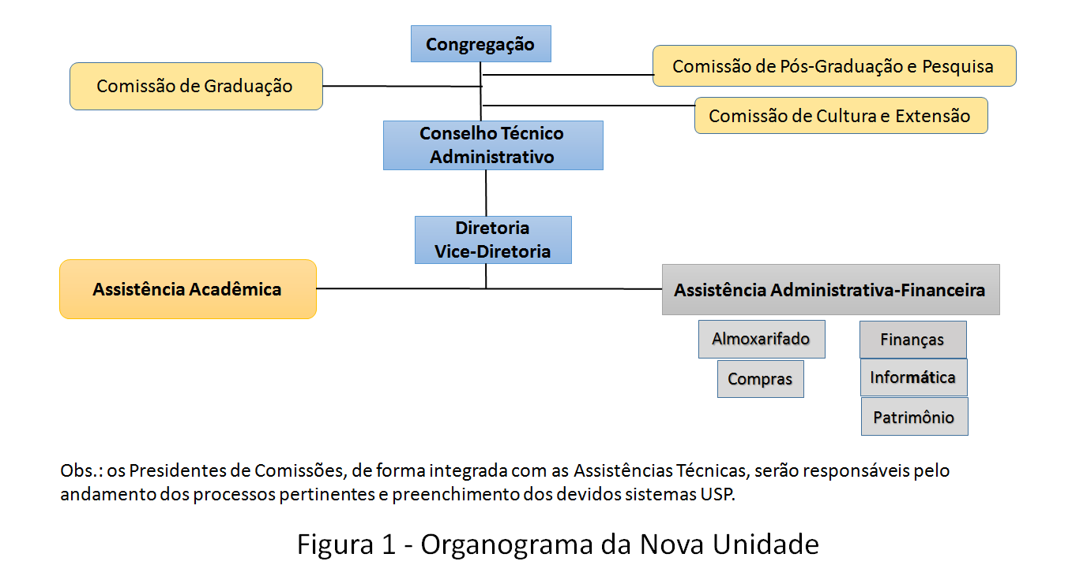
Note-se, da Figura 1, a presença de uma Congregação, órgão consultivo e deliberativo superior, assim como de um Conselho Técnico Administrativo, que passarão as devidas deliberações a serem desenvolvidas pela Diretoria e pela Vice-Diretoria da nova unidade.
Entende-se, ainda, que em tal estrutura organizacional haverá o compartilhamento de serviços com as unidades já existentes no Campus Luiz de Queiroz, que poderão envolver:

- Recursos Humanos (tal tipo de serviço já é compartilhado tanto no Campus de Piracicaba quanto no Campus de São Carlos);
- Transporte;
- Contabilidade (o serviço de Contabilidade poderá ser compartilhado com a unidade da USP que a Reitoria vier a indicar (há, atualmente, quatro serviços de Contabilidade no Campus, apesar de apenas existir uma Unidade de Ensino), o que implicará as devidas autorizações de acesso ao sistema; destaque-se que o LES tem em seus quadros um docente que poderia eventualmente auxiliar no desenvolvimento de tais funções, uma vez que o mesmo vem sendo responsável por disciplinas na área de Ciências Contábeis).
Ressalte-se, também, que os atuais coordenadores de cursos de graduação em Ciências Econômicas, Administração e Licenciatura e de Pós-graduação em Economia Aplicada e Administração já são comissionados na ESALQ e, ao passarem para a nova unidade, a respectiva comissão também lhes será transferida.
Há que se ressaltar a possibilidade de que alguns cargos de Presidente de Comissão não venham a ter custos adicionais durante certas ocasiões. Por exemplo, um dos Coordenadores de Curso de Pós-Graduação, em Economia ou Administração, poderá assumir a Presidência da Comissão de Pós-Graduação, o que minimizaria custos de comissionamentos. O mesmo poderá ocorrer com a Presidência da Comissão de Graduação, pois um de seus coordenadores poderá ser o Presidente da Comissão de Graduação.
Também, como não se pretende criar novos departamentos, não haverá custos relativos ao exercício de chefias de Departamentos (cargo comissionado), eliminado-se, portanto, a atual verba de representação paga ao Chefe do LES.
Planeja-se ainda que a Assistência Acadêmica e a Assistência Administrativa-Financeira venham a ser ocupadas por funcionários de nível superior que já desempenham funções no LES (o LES dispõe hoje de auxiliar acadêmico, auxiliares administrativos, técnico em Informática e outros técnicos administrativos, os quais darão suporte às atividades desenvolvidas pela Assistência Acadêmica e pela Assistência Administrativa-Financeira).
Destaque-se ainda que já há no LES duas técnicas administrativas com nível superior que podem desempenhar as funções de secretária e de secretária substituta, sendo elas capacitadas para tal (curso de secretariado concluído há tempo).
Estima-se que as despesas adicionais relacionadas aos comissionamentos não ultrapassem R$ 11.796,00 mensais, conforme detalhado no Quadro 3 (diferença em R$ entre Cenário “nova unidade” e Cenário “LES”, admitindo-se que um ou mais dos atuais coordenadores de programas de graduação ou de pós-graduação poderão também ser os presidentes de suas respectivas Comissões).

Quadro 3 – Despesas com comissionamento/verbas de representação
Cargo/Função | Cenário “LES” (atual) | Cenário “nova unidade” (futuro)
Diretor | - | R$ 3.825,75
Vice-Diretor |  | R$ 2.869,29
Chefe de Departamento | R$ 2.231,67 | -
Secretário de Departamento | R$ 956,43 | -
Secretário de Unidade de Ensino |  | R$ 956,43
Presidente da Comissão de Graduação |  | R$ 1.594,05
Presidente da Comissão de Pós Graduação e Pesquisa |  | R$ 1.594,05
Presidente da Comissão de Cultura e Extensão |  | RS 1.594,05
Assistente Técnica de Direção |  | R$ 1.275,24
Assistente Técnica de Direção |  | R$ 1.275,24
Coordenador do Curso de Bacharelado em Ciências Econômicas | R$ 1.594,05 | R$ 1.594,05
Coordenador do Curso de Bacharelado em Administração | R$ 1.594,05 | R$ 1.594,05
Coordenador dos Cursos de Licenciatura em Ciências Agrárias e Ciências Biológicas | R$ 1.594,05 | R$ 1.594,05
Coordenador da CPG em Economia Aplicada | R$ 1.594,05 | R$ 1.594,05
Coordenador da CPG em Administração | R$ 1.594,05 | R$ 1.594,05
TOTAL (R$) | R$ 11.158,35 | R$ 22.954,35

Dessa forma, com o modelo proposto, considera-se que os custos da nova unidade estarão mais relacionados a diferenciais de valores destinados a cargos comissionados do que à contratação de novos servidores.
A criação da nova unidade permitirá melhor gerenciamento das atividades acadêmicas e científicas nas áreas de economia, administração, sociologia e licenciatura dentro do Campus Luiz de Queiroz, permitindo a essas áreas (que hoje englobam quatro cursos de graduação, dois cursos de pós-graduação stricto sensu e doze cursos de MBA) melhor planejamento e orientação em seu crescimento. Adiciona-se o fato de que uma nova unidade em nosso Campus favorecerá a maior captação de recursos extraorçamentários e a melhor utilização dos recursos do Tesouro diante das limitações impostas pela Lei 8.666.

4 – PERSPECTIVAS E DESAFIOS PARA A NOVA UNIDADE
O foco da pesquisa da nova unidade deverá ser de cunho inovador, voltado para os problemas econômicos, sociais, educacionais e ambientais brasileiros, mormente (mas não exclusivamente) para aqueles que guardam relevantes vínculos à produção de alimentos, à biotecnologia, à bioenergia, à indústria agroalimentar, à dinâmica da agricultura nos processos sociais e educacionais. A nova unidade manterá, portanto, forte vínculo com a ESALQ e todos os seus departamentos, prevalecendo um sistema de estreita cooperação.
Destaque-se que, apesar do crescimento do contingente de pessoas em nossa sociedade que necessita frequentar as instituições escolares, pouco tem sido acompanhado do crescimento de vagas e de oportunidades educativas de qualidade. São altos, no Brasil, os índices de analfabetismo, de distorção idade-série, de escolas com pouca infraestrutura e de professores sem a formação adequada em Licenciatura para ensinar nas áreas em que atuam nas escolas, além do que há falta de docentes para exercer a profissão em determinadas escolas e regiões do País. Os professores da área de Agrárias podem atuar em escolas de educação profissional, em cursos técnicos e em outros espaços que necessitem de profissionais da educação habilitados. Já os licenciados em Ciências Biológicas poderão atuar em espaços formais e não formais de aprendizagem, empresas, ONGs e demais espaços educativos.
Assim sendo, a nova unidade deverá começar já com os quatro cursos de graduação sob a responsabilidade na íntegra do LES (Ciências Econômicas, Administração, Licenciaturas em Ciências Agrárias e Biológicas), dois cursos de pós-graduação stricto sensu, além dos diversos cursos de MBAs.
O Quadro 4, apresentado a seguir, sintetiza o escopo da nova unidade que está sendo proposta.

Quadro 4 - Síntese da Proposta de Nova Unidade de Ensino, Pesquisa e Extensão a ser criada no Campus Luiz de Queiroz

Denominação | Escola de Economia, Administração e Sociologia Luiz de Queiroz
Cursos de graduação | Bacharelado em Ciências Econômicas e em Administração, cada qual com 40 vagas oferecidas anualmente. Licenciaturas em Ciências Agrárias e em Ciências Biológicas. Oferecimento de disciplinas obrigatórias e optativas aos demais cursos de graduação da ESALQ (conforme Documento 1 anexo).
Cursos de pós-graduação | Economia Aplicada e em Administração
Cursos de especialização | MBAs em Agronegócio, Gestão de Negócios, Análise de Projetos, Marketing, Varejo e Mercado de Consumo, Gestão de Cooperativas de Crédito, Gestão em Proteção de Cultivos e Gestão Escolar (além dos que estão sendo ainda avaliados pela Pró-Reitoria de Cultura e Extensão e propostos pelo LES em 2019 e a iniciar em 2020)
Infraestrutura | Área atualmente ocupada pelo LES e em convívio harmonioso com outros departamentos da ESALQ (ver Documento 2 anexo). Ela contemplará 15 salas de aulas, 3 anfiteatros, 51 salas de docentes e três laboratórios de informática (com o total de 114 lugares/computadores), além de uma biblioteca setorial atualizada e apta a permitir que a nova unidade se inicie com sucesso. Trata-se de área atualmente utilizada pelo LES.
Número de docentes | Em princípio, os atuais 47 docentes do LES, exceto os que não quiserem se mudar para a Nova Unidade. A eles se acrescentarão os dois a serem contratados em Concursos abertos nas áreas de Administração Geral e Marketing e Métodos Quantitativos Aplicados à Economia e Administração.
Número de servidores não docentes | Em princípio, os atuais 11 servidores. Eles envolvem dois técnicos de nível superior, quatro servidores técnicos e quatro servidores básicos, acrescidos de um contratado via a Fundação de Estudos Agrários Luiz de Queiroz
Serviços compartilhados com as demais unidades do Campus Luiz de Queiroz | Serviços pessoal, transporte e contabilidade, além de outros que a Reitoria venha a indicar.
Custo adicional de criação da Nova Unidade | O valor máximo de R$ 11.796,00 mensais, correspondentes aos adicionais de cargos comissionados. Fala-se em valor máximo pois alguns dos cargos poderão ser ocupados pelos mesmos servidores e/ou pelo fato dos servidores já estarem observando o teto salarial do Governador do Estado de São Paulo

5 – PROCESSO DE TRANSIÇÃO

Com a criação da nova unidade de Ensino, Pesquisa e Extensão no Campus Luiz de Queiroz, haverá um processo harmonioso de transferência de recursos humanos (já citados na proposta), financeiros e materiais (prédios e instalações já enumeradas na proposta) entre as unidades, à medida que a primeira se concretize. Em especial, destaca-se que a nova unidade fará uso de seus recursos financeiros próprios já disponíveis na ESALQ (a título de renda industrial), sem interferir nos recursos financeiros da Diretoria da ESALQ e de outros departamentos. As futuras alocações de recursos do tesouro às unidades ficará, logicamente, a cargo da Reitoria da USP.
Os grupos de extensão que porventura tenham em seu nome a palavra ESALQ terão suas denominações rediscutidas entre os diretores da Escola de Economia, Administração e Sociologia Luiz de Queiroz e da ESALQ, de modo a manterem suas atividades e, sobretudo, a participação de todos os discentes do Campus Luiz de Queiroz nos mesmos.
Os cursos de extensão coordenados pelo LES serão transferidos à nova Unidade à medida do possível, sendo os recursos dos mesmos compartilhados naquilo que fizer sentido.
Pautar-se-á neste processo de transição pelas experiências já ocorridas na USP, tais como a da Faculdade de Economia, Administração e Contabilidade de Ribeirão Preto (FEA-RP/USP) e do Instituto de Arquitetura e Urbanismo de São Carlos (IAU/USP).

Observação importante: no caso da formalização da criação da nova unidade, o até então Departamento de Economia, Administração e Sociologia (LES) da ESALQ passa a não mais existir. Nesse sentido, para os servidores que se manifestarem contrários à sua ida para a nova unidade, haverá sempre a oportunidade de opção individual de mudança de lotação. No caso de servidor docente, de acordo com o Artigo 130 do Regimento Geral da USP, poderá ser solicitada (a qualquer momento) sua transferência para outra unidade ou outro Departamento da mesma unidade. Mais especificamente:

Artigo 130 – Havendo conveniência para o ensino e para a pesquisa e respeitada a categoria docente, permitir-se-á a transferência de docentes:
I – de um Departamento para outro na mesma Unidade ou de Unidades diferentes;
II – de outra instituição de ensino superior para Unidade da USP.
§ 1º – As hipóteses previstas no inciso I dependerão da prévia anuência do docente e do pronunciamento favorável dos Conselhos dos Departamentos e das Congregações.
§ 2º – A transferência prevista no inciso II dependerá da manifestação favorável de pelo menos dois terços dos membros da Congregação interessada.

Piracicaba, 01 de julho de 2019.

DOCUMENTO 1

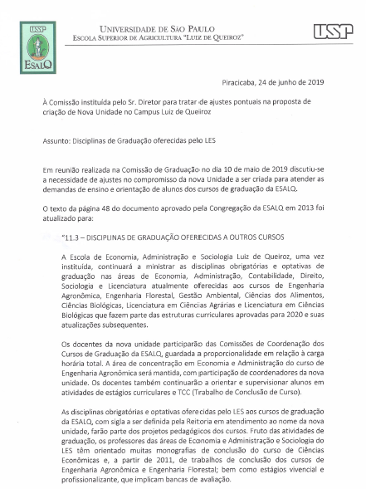

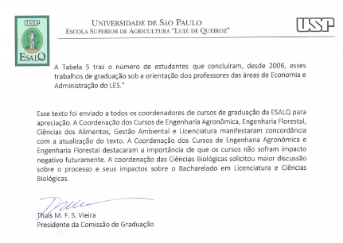

DOCUMENTO 2

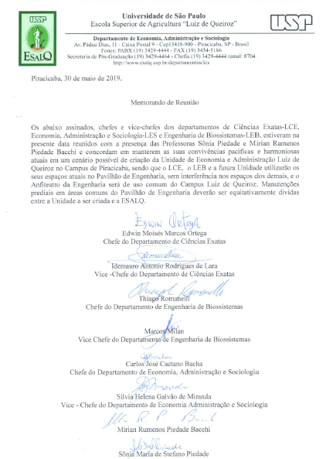

DOCUMENTO 3

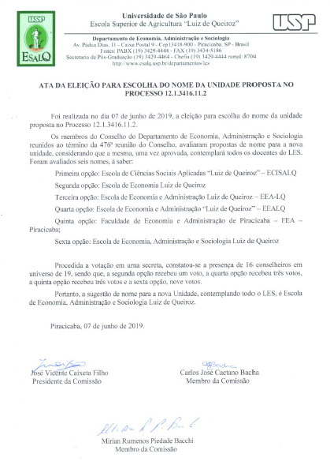

Para a consolidação deste documento sucinto, houve coleta de contribuições a partir das partes interessadas.
Importante reforçar que a eventual nova unidade continuará a ser responsável por ministrar tanto as disciplinas com código 011 que lhe forem alocadas quanto as disciplinas com código LES. A nova unidade também estará assumindo compromisso em avaliar a melhor forma de atender – dentro de sua área de atuação – demandas atuais e futuras de ensino (por exemplo, Extensão Rural, Libras etc.).
Em sendo o caso, tais docentes teriam que migrar para o Programa de “Professor Sênior” a ser criado na nova unidade.
Professores temporários podem ter seu contrato encerrado a qualquer momento, inclusive sem a opção de renovação, antes mesmo da eventual criação da nova unidade.
Três docentes de outras unidades da USP poderão ter seus interesses/pedidos de transferência analisados caso a nova unidade seja criada.
Além desses servidores não docentes, há os que atuam na Biblioteca Setorial (do LES) “Érico da Rocha Nobre” (incluindo a servidora Luciane Cristina Cipriano, que já foi consultada pela atual Chefia do LES) e que também, dentro da reorganização da ESALQ, podem vir a fazer parte da nova unidade.
Tal organograma está em linha com a Portaria GR Nº 6959, de 18 de agosto de 2017, que estabeleceu a estrutura organizacional mínima das unidades, bem como baixou as diretrizes para a definição de estruturas organizacionais e as diretrizes sobre designações para funções de estrutura das unidades.
Deverá ser levada em conta a carga de trabalho que os servidores já possuem hoje nas respectivas unidades de origem. Eventualmente, serão necessários recursos específicos para tais compartilhamentos de serviços.
Reforce-se que será dada a preferência para que servidores atualmente lotados no LES venham a ocupar funções correlatas na nova unidade. Entende-se que só será considerada a possibilidade de mobilidade (“banco de oportunidades”) de outras unidades da USP em situações de impedimento legal.

